第１号様式（第２条関係）
蓮華寺池公園博物館前イベント広場利用計画書
年 月 日
様

申請者 住所
団体名
氏名
電話番号

位置図
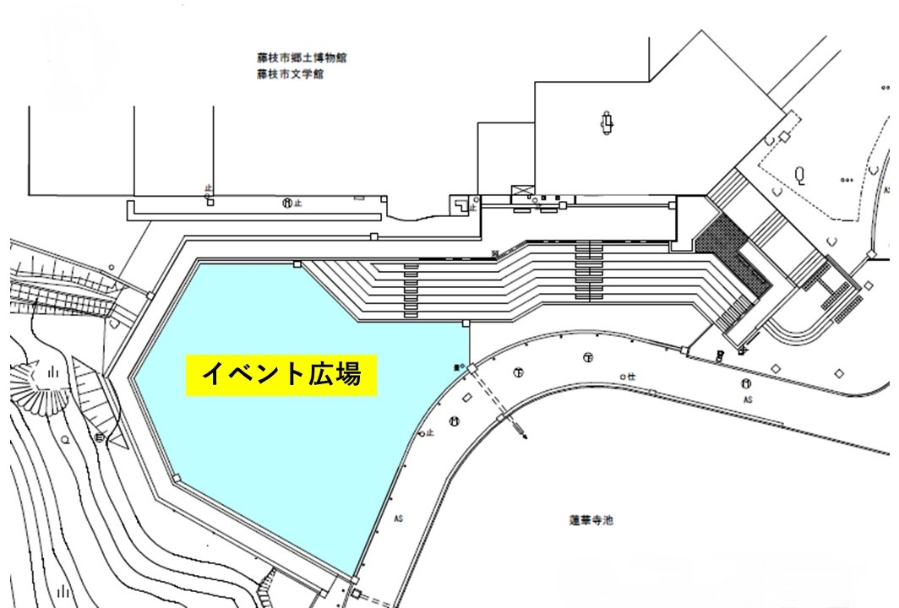
使 用 日 | 使用時間 | 用 途
年 月 日（ ） | 時 分から  時 分まで
※使用料金は1日につき24,000円となります。
※イベント広場の利用企画書を添付してください。

事前の確認事項です。
問１ 申請者と使用者は同一ですか。「いいえ」の場合は問２へ  「はい」の場合は問３へ | はい | いいえ
問２ 申請者と使用者の関係をお書きください（ ）
問３ 調理を行いますか。「はい」の場合は問４へ  「いいえ」の場合は問６へ | はい | いいえ
問４ 保健所の許可がありますか | はい | いいえ
問５ イベント保険等に加入していますか | はい | いいえ
問６ 熱源としてガスを使用しますか  （自動車（アイドリング）を使用した熱源は利用不可）  「はい」の場合は問７へ 「いいえ」の場合問８へ | はい | いいえ
問７ 消防署へ届け出てありますか | はい | いいえ
問８ 利用にあたり、以下の1～5の条件を承諾しますか | はい | いいえ
１ 利用時間は午前７時から午後５時の間とすること
２ 施設が汚損した場合は復元すること
３ 車両の乗り入れはしないこと
４ 直火、自動車（アイドリング）を使った熱源、炭、薪等は使用しないこと
５ 店先にごみ箱を設置すること（商品を販売する場合）

誓 約 書

私は、以下の事項を誓約します。
・藤枝市暴力団排除条例第２条第２号に規定する暴力団員ではないこと
・広場の利用料について利用前までに確実に納入すること

年 月 日

氏 名

